Oración de la familia (A.L. 325)

Jesús, María y José en vosotros contemplamos el esplendor del verdadero amor, a vosotros, confiados, nos dirigimos.
Santa Familia de Nazaret, haz también de nuestras familias lugar de comunión y cenáculo de oración, auténticas escuelas del Evangelio y pequeñas Iglesias domésticas.
Santa Familia de Nazaret, que nunca más haya en las familias episodios de violencia, de cerrazón y división; que quien haya sido herido o escandalizado
sea pronto consolado y curado.
Santa Familia de Nazaret, que todos tomemos conciencia del carácter sagrado e inviolable de la familia, de su belleza en el proyecto de Dios.
Jesús, María y José, escuchad y acoged nuestra súplica.
Amén.


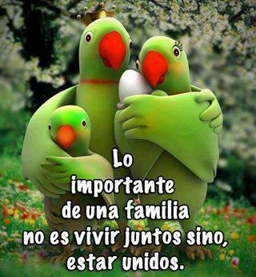

Evangelio
31-dic-2017
Navidad

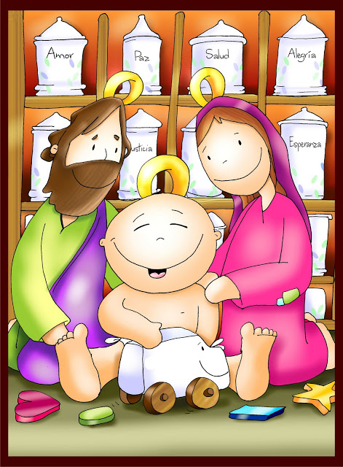


- ECLESIÁSTICO 3, 2-6.12-14: Honra a tus padres.
El Señor honra más al padre que a los hijos y afirma el derecho de la madre sobre ellos. Quien honra a su padre expía sus pecados, y quien respeta a su madre es como quien acumula tesoros. Quien honra a su padre se alegrará de sus hijos y cuando rece, será escuchado. Quien respeta a su padre tendrá larga vida, y quien honra a su madre obedece al Señor. Hijo, cuida de tu padre en su vejez y durante su vida no le causes tristeza. Aunque pierda e juicio, sé indulgente con él y no lo desprecies aun estando tú en peno vigor. Porque la compasión hacia el padre no será olvidada y te servirá para reparar tus pecados. Palabra de Dios.
- SAL. 127: Dichosos los que temen al Señor y siguen sus caminos.
- COLOSENSES 3, 12-21: La vida de familia vivida en el Señor.
Hermanos: Como elegidos de Dios, santos y amados, revestíos de compasión entrañable, bondad, humildad, mansedumbre y paciencia. Sobrellevaos mutuamente y perdonaos cuando alguno tenga quejas contra otro. El Señor os ha perdonado: haced vosotros lo mismo. Y por encima de todo esto, el amor, que es el vínculo de la unidad perfecta. Que la paz de Cristo reine en vuestro corazón; a ella habéis sido convocados, en un solo cuerpo. Sed también agradecidos. La palabra de Cristo habite entre vosotros en toda su riqueza; enseñaos unos a otros con toda sabiduría; exhortaos mutuamente. Cantad a Dios, dadle gracias de corazón, con salmos, himnos y cánticos inspirados. Y, todo lo que de palabra o de obra realicéis, sea todo en nombre de Jesús, dando gracias a Dios Padre por medio de él. Palabra de Dios.
- SAN LUCAS 2, 22.39-40: El niño iba creciendo lleno de sabiduría (Breve)
Narrador: Cuando se cumplieron los días de la purificación, según la ley de Moisés, los padres de Jesús lo llevaron a Jerusalén para presentarlo al Señor. Y, cuando cumplieron todo lo que prescribía la ley del Señor, Jesús y sus padres volvieron a Galilea, a su ciudad de Nazaret. El niño, por su parte, iba creciendo y robusteciéndose, lleno de sabiduría; y la gracia de Dios estaba con él. Palabra del Señor.

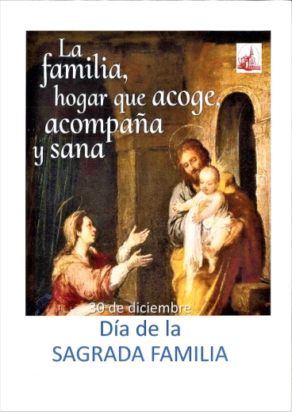

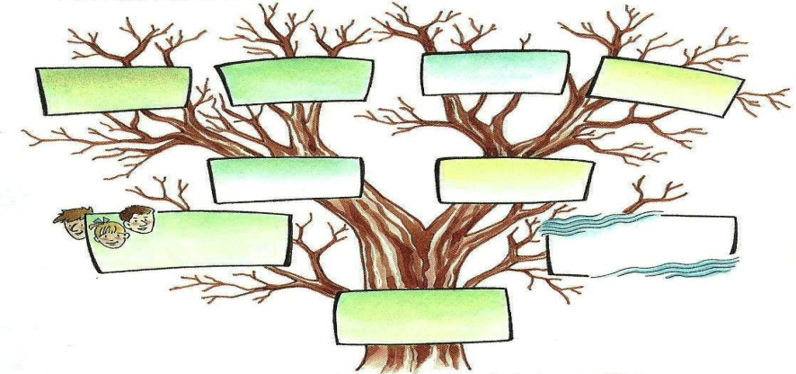

Nace Jesús en una FAMILIA.
¡QUIERE Y CUIDA la tuya!
1. VER: La familia
+En navidad pasamos más momentos en casa, disfrutamos de la familia, estrechamos lazos.
+Hay realidades que valoramos mucho: la familia es lo más importante para nosotros.
+Hacemos y comentamos el árbol genealógico de nuestra familia: abajo nuestro nombre, por encima, hermanos, los papás, etc. Y un álbum con los momentos más importantes. ¿Por qué es importante la familia? ¿Qué valoras de ella?
¿Qué recibes de tu familia? ¿Qué le aportas tú?
2. JUZGAR: La familia de Jesús
-En el evangelio de este domingo se nos habla de la familia de Nazaret, la de Jesús, José y María: LA Sda. Familia. Una familia que tuvo que salir huir fuera de su tierra, pobre. El anciano Simeón dice de Jesús que es el “Salvador”, la “luz”… También se reconoce que “Jesús iba creciendo en sabiduría y gracia”. El Eclesiástico afirma: “Hijo mío, sé constante en honrar a tu padre, no lo abandones,” y Colosenses: “sea vuestro uniforme o lema: la misericordia entrañable, la bondad, la dulzura, el amor”.
¿QUÉ NOS QUIERE DECIR?
1. Algo tendrá la familia: Dios quiso nacer, vivir y ser educado en ella. En ella Jesús aprendió a amar sin condiciones y a sentirse querido, a darse a los demás, a colaborar, a rezar, a crecer como persona, a respetar al otro y ser respetado, a obedecer, a reír y disfrutar cada momento, a pedir perdón… “Jesús iba creciendo”.
2. No olvides: -No existen familias perfectas, sólo en las películas. -La familia no es una casa acabada sino una semilla que se cuida y se riega a diario. -En la familia compartimos la vida y lo que tenemos. -En la familia crece nuestro corazón que, como los huevos en el nido, sólo se desarrolla sin hay calor, si existe cariño. -En la familia educamos en la fe, rezamos juntos, crecemos como hijos de Dios. -Hay dos familias muy importantes: la familia del mundo (somos todos hermanos) y la familia de la Iglesia (todos hijos de Dios). –En la familia aprendemos a rezar y querer a Jesús y a María.
¿Qué podemos mejorar en nuestra familia? ¿Cómo andáis de dulzura y amor?
3. ACTUAR: Quiere y cuida a tu familia
-Hacemos un cartel de la familia: “La familia es hogar que acoge, acompaña y sana”. U otro que ponga: “Sin familia…” (y completamos lo que nos faltaría si no la tuviéramos.
-Programamos como orar en algún momento del día en familia. Vemos como cuidarla.
¿Qué vais a hacer?

